**PENGEMBANGAN FOTOBIOREAKTOR CERDAS BERBASIS ARDUINO UNTUK MONITORING MASA PANEN DAN KESEHATAN *Spirulina Sp.***

# HALAMAN SAMPUL



LKTI NASIONAL

FAKULTAS PETERNAKAN DAN PERTANIAN UNIVERSITAS DIPONEGORO

Disusun Oleh :

Haikal Dafi Prasetyo Pribadi 0079022692

Arya Zidan Zidnafan 0076175245

Karina Eno Ghiffari 0087574043

**SMK NEGERI 7 SEMARANG**

TAHUN PELAJARAN

2023/2024

# LEMBAR PENGESAHAN

1. Judul Karya Tulis Ilmiah :“Pengembangan Fotobioreaktor Cerdas Berbasis Arduino untuk Monitoring Masa Panen dan Kesehatan Spirulina sp.”

**2.** Ketua Karya Tulis Ilmiah

Nama Lengkap : Haikal Dafi Prasetyo Pribadi

NIS : 0079022692

Jurusan : Teknik Mekatronika

Universitas/Institut/Politeknik : SMKN 7 SEMARANG

Alamat Rumah dan No Tel./Hp : Jl. Waru Tim. Dalam III No.11

Pedalangan, Kec. Banyumanik, Kota Semarang, Jawa Tengah 50268,

(081542149506)

Alamat Email : [haikaldafi17@gmail.com](mailto:haikaldafi17@gmail.com)

3. Anggota Penulis : 2 orang

4. Guru Pendamping

Nama Lengkap dan Gelar : Sri Utami, S.pd., M.pd

NIP : 196912232008012007

Alamat Rumah dan No Tel./Hp : Jl. Rejosari Selatan 2, RT 2 RW 3 Wonolopo Mijen Semarang

(081295199103)

Semarang, 6 September 2024

Guru Pendamping Ketua Pelaksana Kegiatan





(Sri Utami, S.pd., M.pd.) NIP (Haikal Pribadi)

196912232008012007 NIS. 0079022692

Mengetahui,

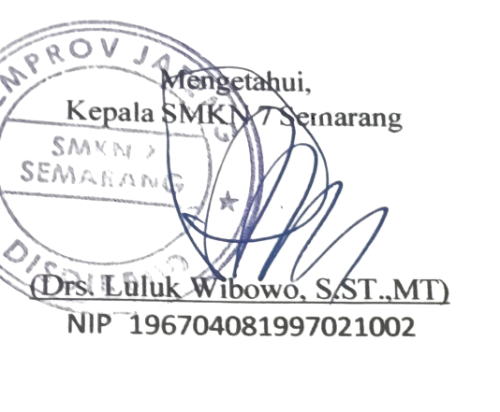

# SURAT PERNYATAAN KEASLIAN KARYA TULIS

Yang bertanda tangan di bawah ini:

Nama : Haikal Dafi Prasetyo Pribadi

NIS : 0079022692

Dengan ini menyatakan bahwa Karya Tulis Ilmiah saya dengan judul “**Pengembangan Fotobioreaktor Cerdas Berbasis Arduino Untuk Monitoring Masa Panen Dan Kesehatan *Spirulina Sp.***” yang diajukan bersifat original dan belum pernah diajukan ke Perlombaan Karya Tulis Ilmiah.

Bilamana di kemudian hari ditemukan ketidaksesuaian dengan pernyataan ini, maka saya bersedia dituntut dan diproses sesuai dengan ketentuan yang berlaku dan dinyatakan gugur sebagi peserta Lomba Karya Tulis Ilmiah Nasional Fakultas Peternakan dan Pertanian Universitas Diponegoro.

Demikian pernyataan ini dibuat dengan sesungguhnya dan dengan sebenarbenarnya.

Semarang, 6 September 2024

Mengetahui, Yang Menyatakan,

(Haikal Pribadi)

NIS 0079022692

# KATA PENGANTAR

Puji syukur kami panjatkan kepada Tuhan Yang Maha Esa atas rahmat dan karunia-Nya sehingga penelitian ini dapat diselesaikan dengan baik. Penelitian ini berjudul "Pengembangan Prototipe Fotobioreaktor Berbasis Internet of Things (IoT) untuk Budidaya Spirulina sp." dan bertujuan untuk meningkatkan efisiensi budidaya Spirulina melalui penerapan teknologi IoT dalam sistem pemantauan dan pengendalian parameter pertumbuhan.

Kami menyadari bahwa penyelesaian penelitian ini tidak lepas dari bantuan dan dukungan berbagai pihak. Oleh karena itu, kami mengucapkan terima kasih kepada semua pihak yang telah memberikan dukungan, baik berupa saran, informasi, maupun motivasi, sehingga penelitian ini dapat terselesaikan sesuai dengan tujuan yang diharapkan.

Harapan kami, penelitian ini dapat memberikan manfaat yang signifikan bagi pengembangan teknologi budidaya mikroalga, khususnya Spirulina, serta memberikan kontribusi dalam peningkatan efisiensi produksi pangan masa depan. Kami juga menyadari bahwa penelitian ini masih memiliki kekurangan. Oleh karena itu, kritik dan saran yang membangun sangat kami harapkan untuk penyempurnaan di masa yang akan datang.

Akhir kata, semoga penelitian ini dapat bermanfaat bagi para pembaca dan pihak-pihak yang berkepentingan dalam pengembangan teknologi budidaya spirulina.

Semarang, 12 September 2024

(Haikal Pribadi)

NIS 0079022692

# DAFTAR ISI

HALAMAN SAMPUL i

LEMBAR PENGESAHAN ii

SURAT PERNYATAAN KEASLIAN KARYA TULIS iii

KATA PENGANTAR iv

DAFTAR ISI v

DAFTAR TABEL vii

DAFTAR ILUSTRASI viii

ABSTRAK ix

BAB I PENDAHULUAN 1

1.1 Latar Belakang 1

1.2 Tujuan 2

1.3 Manfaat 3

BAB II TINJAUAN PUSTAKA 4

2.1 State of the art (penelitian yang sudah pernah ada) 4

2.2 Spirulina sp. 4

2.3 Fotobioreaktor 6

2.4 ESP 01 7

2.5 Arduino Uno R3 8

2.6 Sensor Suhu DS18B20 11

2.7 LDR (*Light Dependent Resistor*) with module 13

2.8 Sensor cahaya BH-1750 14

2.9 Sensor pH SEN0161 16

2.10 Aerator 18

2.11 Modul Relay 1 Channel 19

2.12 logic IB converter 20

2.13 SMD LED 5V 22

BAB III MATERI DAN METODE 24

3.1 Materi 24

3.2 Metode 24

BAB IV ISI 27

4.1 Analisis Cara Kultivasi Spirulina 27

4.2 Analisis Medium Kultivasi 27

4.3 Pemodelan Keseluruhan Sistem 28

4.4 Pemodelan Arsitektur Sistem 29

4.5 Perancangan Antarmuka 31

4.6 Pengujian Sensor 32

4.7 Analisis Hasil 32

BAB V SIMPULAN DAN SARAN 34

5.1 Simpulan 34

5.2 Saran 34

DAFTAR PUSTAKA 35

# DAFTAR TABEL

Tabel 1 State of Art 4

Tabel 2 Spesifikasi ESP-01 7

Tabel 3 Spesifikasi Arduino Uno R3 11

Tabel 4 Spesifikasi Relay 1 Channel 20

Tabel 5 SWOT 33

# DAFTAR ILUSTRASI

Gambar 1 Spirulina Sp 5

Gambar 2 Kreasi Spirulina 5

Gambar 3 ESP-01 dan Bagian Pinnya 7

Gambar 4 Arduino Uno 10

Gambar 5 Sensor DS18B20 11

Gambar 6 Diagram DS18B20 12

Gambar 7 Diagram Skematik LDR 13

Gambar 8 Sensor LDR Module 14

Gambar 9 Diagram Skematik BH-1750 15

Gambar 10 Sensor BH-1750 16

Gambar 11 pH Electrode Sensor 17

Gambar 12 pH SEN0161 17

Gambar 13 Aerator 18

Gambar 14 relay 1 channel 20

Gambar 15 Logic IB Converter 21

Gambar 16 SMD LED 5V 23

Gambar 17 Alur Penelitian 25

Gambar 18 Medium Kultivasi 28

Gambar 19 3D Circuit 28

Gambar 20 2D Circuit 29

Gambar 21 Sistem Kerja Monitoring 30

Gambar 24 Halaman Turbidity 31

Gambar 23 Halaman pH 31

Gambar 22 Halaman Utama 31

Gambar 26 Halaman lampu LDR 32

Gambar 25 Halaman Temperature 32

**PENGEMBANGAN FOTOBIOREAKTOR CERDAS BERBASIS ARDUINO UNTUK MONITORING MASA PANEN DAN KESEHATAN *Spirulina Sp.***

**Pribadi, H. D. P., Zidnafan, A. Z., Ghiffari, K. E**

SMK Negeri 7 Semarang, Jl. Simpang Lima No.1, Mugassari, Kec. Semarang Sel., Kota Semarang.

# ABSTRAK

Tujuan dari penelitian ini adalah untuk membangun sebuah prototipe sistem monitoring untuk pengawasan dan pengendalian pertumbuhan spirulina dengan memanfaatkan teknologi Internet of Things (IoT). Untuk membentuk suatu sistem yang dapat dipantau secara real time diperlukan suatu sistem tertutup untuk memudahkan sistem sensor - sensor ini berjalan dengan efektif, maka penulis mempertimbangkan untuk menggunakan Prototipe Fotobioreaktor dengan sistem tertutup. Spirulina merupakan mikroalga hijau kebiruan yang hidupnya tersebar luas dalam semua ekosistem, baik itu darat ataupun perairan (air tawar/ air payau/ air laut). Diperlukan pengaturan terhadap parameter - parameter pertumbuhannya pada saat proses pembudidayaan, meliputi PH air, suhu air, dan intensitas cahaya.

Materi yang digunakan dalam fotobioreaktor meliputi ESP01, sensor suhu DS18B20, sensor cahaya BH-1750, sensor pH, LED, relay, aerator, dan sensor kekeruhan (LDR). Metode yang digunakan yaitu studi lapangan, studi pustaka, praktikum skala laboratorium Metode pembangunan perangkat lunak yang digunakan dalam penelitian ini adalah prototyping model yang mana memiliki 4 tahapan yaitu analisa seluruh kebutuhan, perancangan sistem, pengujian sistem, dan analisis hasil. Untuk pembacaan dan pengontrolan nilai parameter pertumbuhan spirulina maka digunakan mikrokontroler yang dihubungkan dengan sensor – sensor parameter. Untuk menguji apakah prototipe dapat melakukan pengawasan dan pengontrolan maka dilakukan pengujian menggunakan toples berkapasitas 3 liter dan pengaturan indikator pertumbuhan melalui sensor kekeruhan.

Berdasarkan hasil pengujian didapatkan hasil bahwa sensor-sensor dapat membaca nilai parameter pertumbuhan spirulina dengan galat 0.03% dengan alat pengukuran parameter konvensional dan mikrokontroler dapat melakukan pengendalian secara otomatis kepada alat-alat yang mempengaruhi indikator pertumbuhan spirulina.

**Kata kunci:** *Internet of Things, Fotobioreaktor, Spirulina, Arduino. Monitoring.*

# BAB I PENDAHULUAN

1. Latar Belakang

Tumbuhan Spirulina merupakan mikroalgae berwarna hijauan kebiruan dengan bentuk sel yang menyerupai spiral. Spirulina tergolong jenis cyanobakteri yang mengandung klorofil yang memiliki kemampuan fotosintesis untuk membuat makanan sendiri. Kandungan protein pada spirulina sp berkisar antara 63-68 %, kabohidrat 18-20 %, dan lemak 2-3 %, dengan kandungan protein yang tinggi ini maka spirulina sp menjadi sumber protein yang potensial bagi makhluk hidup baik manusia atau pun hewan ternak. (Hariyati, 2008) Di Indonesia sendiri, mikroalga ini tumbuh endemik di Situ Ciburuij, Padalarang, dan Ranu Kelakah. Spirulina tumbuh subur pada suhu antara 18ºC-40ºC dan intensitas cahaya 500-350.000 lux (Kabinawa, 2006).

Dalam beberapa tahun terakhir budidaya spirulina meningkat pesat karena tingkat proliferasi sel yang tinggi, proses panen yang relatif mudah, dan potensi pasar yang besar, sehingga spirulina ini kerap dibudidayakan secara komersial. Manfaat spuriluna sangat beragam seperti digunakan sebagai bahan baku dalam industri kimia (biopigment), makanan (suplemen diet dan suplemen makanan), dan makanan ternak. Ini karena kandungannya yang kaya akan asam amino, protein, mineral, vitamin, dan pewarna. (Ciferri & Tiboni, 1985; Cohen et al., 1987).Pada tahun 2018, pasar global penjualan spirulina mencapai USD 348 juta, dan diperkirakan akan meningkat menjadi USD 779 juta pada tahun 2026 (Kunsel & Sumant, 2019). Berdasar uraian diatas Spirulina membawa banyak manfaat dalam segi Kesehatan maupun segi ekonomi. Sehingga spirulina menjadi tumbuhan yang menarik untuk dibudidayakan.

Namun dari sekian banyaknya manfaat yang terkandung dalam spuriluna dan nilai jualnya yang tinggi terdapat tantangan dalam pembudidayaan spirulina. Beberapa faktor yang mempengaruhi pertumbuhan spirulina pada dua kultur tersebut diantaranya adalah suhu dan cahaya. Suhu optimal yang dibutuhkan pada pertumbuhan spirulina adalah antara 22˚C-37˚C. (Fathoni, 2022) Spirulina hidup dapat tumbuh dengan baik dalam semua ekosistem, baik itu darat ataupun perairan seperti air tawar/ air payau/ air laut dan spirulina juga memiliki kemampuan untuk tumbuh di media yang mempunyai alkalinitas tinggi, (pH 8,5–11), dimana mikroorganisme lainnya tidak bisa tumbuh dengan baik dalam kondisi ini (Kebede dan Ahlgren, 1996), Sedangkan intensitas cahaya yang dibutuhkan spirulina untuk berfotosintesis yaitu sebesar 500-350.000 lux. Sehingga diperlukan inovasi teknologi untuk mendukung kemajuan yang dapat memudahkan budidaya spirulina ini.

Demi mengatasi tantangan ini, penelitian ini mengembangkan prototipe fotobioreaktor berbasis Internet of Things (IoT) menggunakan ESP01, sensor suhu DS18B20, sensor cahaya BH1750, sensor pH, LED, relay, aerator, dan sensor kekeruhan (LDR). Sistem ini memungkinkan pemantauan pertumbuhan spirulina secara real-time dengan mengirimkan data dari sensor ke web server dan aplikasi Android melalui Express.js. Kontrol otomatis terhadap aerator dan lampu dilakukan untuk menjaga kondisi optimal bagi pertumbuhan spirulina.

Sehingga tujuan utama dari penelitian ini yaitu dalam meningkatkan efisiensi budidaya spirulina melalui pengembangan fotobioreaktor berbasis IoT yang memungkinkan pemantauan dan pengendalian kondisi pertumbuhan secara real-time. Teknologi ini juga membantu menjaga kondisi spirulina dalam keadaan optimal, baik faktor suhu dan cahaya, serta meningkatkan produksi spirulina yang lebih berkualitas.

1. Tujuan

Berdasarkan identifikasi masalah diatas, maka tujuan dari penelitian ini adalah:

* Penelitian ini bertujuan untuk mengembangkan dan menganilisis prototipe pembuatan sistem Fotobioreaktor berbasis IoT
* Perbandingan daya guna Fotobioreaktor dengan kolam terbuka (*open pond*) tanpa sensor.

1. Manfaat

Bedasarkan tujuan diatas, manfaat dari penelitian ini adalah:

* Menghasilkan rancang bangun sistem monitoring pada media fotobioreaktor budidaya Spirulina yang berbasis Internet of Things (IoT)
* Mengetahui kelebihan dan kekurangan dari sistem fotobioreaktor terhadap budidaya spirulina pada media kolam tebuka (*open poun*)

# BAB II TINJAUAN PUSTAKA

1. State of the art (penelitian yang **sudah pernah ada)**

|  |  |  |
| --- | --- | --- |
| Tahun | Peneliti | Hasil |
| 2019 | (Hilda Farida1, Puspita Sari Harahap, Rifana Sobari, Rudyanto Gunawan , Delicia Yunita Rahma, Dwi Susilaningsih,2019) | Penelitian ini mengembangkan dua jenis fotobioreaktor, BJVP (Vertikal) dan BJHP (Horizontal), yang dirancang untuk produksi massal Spirulina di lingkungan luar ruangan. Metode ini dianggap layak karena mampu mendukung produksi biomassa Spirulina secara efisien dalam kondisi terbuka. Namun, penelitian lebih lanjut diperlukan untuk mengembangkan fotobioreaktor yang dapat dioperasikan secara efektif di dalam ruangan. |

Tabel 1 State of Art

1. Spirulina sp.

Spirulina sp. merupakan mikroalga yang menyebar secara luas dan dapat ditemukan di berbagai tipe lingkungan, baik di perairan payau, laut, dan tawar (Ciferri, 1983). Morfologinya terdiri dari filamen yang tersusun dari trikoma multiseluler berbentuk spiral yang bergabung menjadi satu, memiliki sel berkolom membentuk filamen terpilin menyerupai spiral, tidak bercabang, autotrof, dan berwarna biru kehijauan (Tomaselli, 1997)

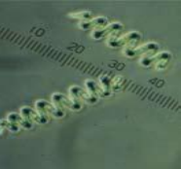

Gambar 1 Spirulina Sp

Bentuk tubuh Spirulina sp. yang menyerupai benang merupakan rangkaian sel yang berbentuk silindris dengan dinding sel yang tipis, berdiameter 1-12 µm. Spirulina sp. mengandung protein 60–71%, lemak 8%, karbohirdrat 16%, dan vitamin serta 1,6% Chlorophyll-α, 18% Phycocyanin, 17% β-Carotene,dan 20–30% γ-inoleaic acid dari total asam lemak (Rudi, 2014) Selain itu, ada 9 asam amino esensial dan 10 non-esensial, serta asam gamma-linoleat tingkat tinggi (GLA). LA dan GLA berguna untuk pengobatan hiperkolesterolemia, sindroma prahaid, eksema atopik dan antitrombotik (digilib, 2022), serta memiliki sifat anti-inflamasi yang bermanfaat bagi kesehatan jantung. Selain itu, Spirulina sp. juga mengandung asam gamma-linoleat (GLA) yang tinggi, yang berguna untuk pengobatan hiperkolesterolemia, sindroma prahaid, eksema atopik, dan antitrombotik (digilib, 2022). Pigmen antioksidan seperti karoten dan tokoferol juga ditemukan dalam Spirulina sp., yang memiliki kasiat dalam kesehatan seperti menghambat pertumbuhan tumor (al., 2000).



Gambar 2 Kreasi Spirulina

Spirulina dapat diproduksi dan dipanen dengan relatif mudah, Oleh karenya spirulina telah digunakan secara khusus sebagai suplemen makanan selama berabad-abad oleh populasi yang tinggal di dekat danau alkali, di mana tumbuh secara alami. Untuk meningkatkan pertumbuhan dan kualitas biomassa Spirulina sp., beberapa faktor perawatan penting harus diperhatikan. Suhu yang ideal untuk pertumbuhan Spirulina sp. adalah antara 25°C hingga 35°C. Intensitas cahaya yang moderat hingga tinggi juga diperlukan untuk fotosintesis (Ciferri, 1983). . Selain itu, pH yang baik untuk pertumbuhan Spirulina sp. berkisar antara 8,5 hingga 10,5, dengan kondisi alkali seperti danau dengan pH 11 yang ideal untuk pertumbuhan (Ciferri, 1983). Kandungan garam yang tinggi juga dapat mempengaruhi pertumbuhan Spirulina sp., tetapi konsentrasi di atas 30 g/L hanya memungkinkan Spirulina sp. untuk tumbuh dalam jumlah yang signifikan (Kamaludin, 2022).

1. Fotobioreaktor

Fotobioreaktor merupakan sistem yang dirancang untuk memaksimalkan pertumbuhan mikroalga dengan menggunakan cahaya sebagai sumber energi. Fotobioreaktor dapat dibagi menjadi dua jenis utama: fotobioreaktor terbuka dan fotobioreaktor tertutup. Fotobioreaktor terbuka seperti raceway ponds menggunakan sumber cahaya alami dan karbondioksida dari atmosfer, namun kontrol kondisi pertumbuhan yang tidak memadai membuatnya kurang ideal untuk produksi kimia halus atau bahan makanan (Chisti, 2007). Sebaliknya, fotobioreaktor tertutup menawarkan kontrol yang lebih baik atas pH, CO2, nitrogen, salinitas, suhu, penghapusan oksigen, dan pencampuran medium, yang sangat penting untuk meningkatkan efisiensi proses (Borowitzka, 1999) Fotobioreaktor dirancang untuk meningkatkan kandungan nutrisi dan biomassa mikroalga. Analisis kimia dari produk hasil fotobioreaktor menunjukkan bahwa mikroalga yang dihasilkan merupakan sumber yang sangat kaya protein, vitamin, dan mineral. Kandungan protein pada mikroalga berkisar antara 60% -70% dari berat kering, mengandung provitamin A tinggi, sumber β-karoten yang kaya vitamin B12, serta asam amino esensial dan non-esensial.

1. ESP 01

ESP-01 adalah modul Wi-Fi berbiaya rendah yang diproduksi oleh Espressif, sebuah produsen asal Tiongkok. Modul ini memiliki bentuk faktor 2x4 DIL dengan ukuran 14,3 x 24,8 mm dan memerlukan catu daya sebesar 3,3 volt.

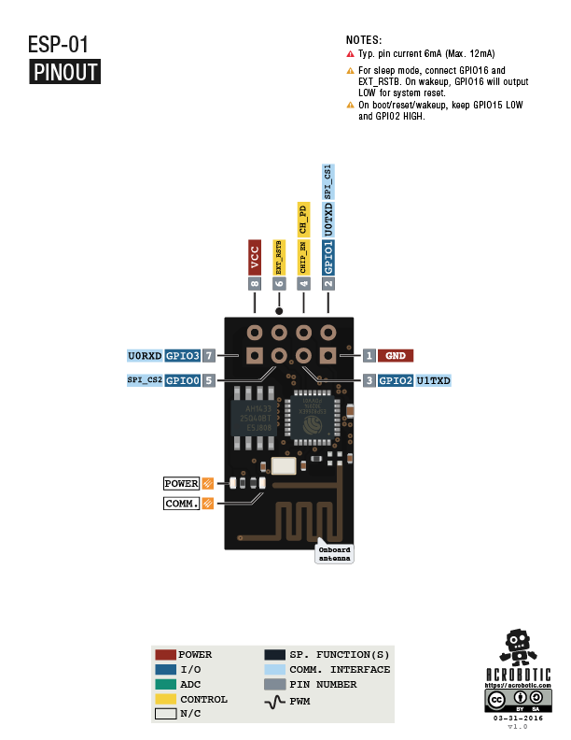

Gambar 3 ESP-01 dan Bagian Pinnya

ESP-01 memiliki spesifikasi yang menarik, termasuk standar WiFi 802.11 b/g/n, keluaran power +195dbM, memori flash 1 MB, CPU 32 Bit, dan WiFi pada frekuensi 2,4 GHz. Modul ini juga dilengkapi dengan ADC 10 Bit dan dapat digunakan untuk berbagai aplikasi IoT (Internet of Things) (Aspuru, 2020).

|  |  |  |
| --- | --- | --- |
| **No.** | **Item** | **Keterangan** |
| 1. | Tegangan | 5 V |
| 2. | Arus | 40 mA |
| 3. | Waktu Respons | Kurang dari 500ms |
| 4. | Output Analog | 0-4.5 V |
| 5. | Dimensi | 38 mm x 28 mm x 10 mm |

Tabel 2 Spesifikasi ESP-01

Kevin Ashton, pencetus istilah Internet of Things. mendefinisikan IoT sebagai kumpulan sensor yang terhubung ke internet dan berperilaku serupa dengan internet, membentuk koneksi terbuka secara kontinu dan berbagi data secara bebas. Dengan demikian, ESP-01 dapat digunakan untuk mengembangkan aplikasi-aplikasi yang tak terduga dan memungkinkan komputer-komputer untuk memahami lingkungan sekitar mereka dan menjadi bagian integral dari kehidupan manusia.Protok ol MQTT (Message Queuing Telemetry Transport) juga sering digunakan bersama ESP-01 karena protokol ini ringan dan efektif dalam komunikasi data mesin-ke-mesin (M2M) (Aspuru, 2020). Dengan menggunakan MQTT, ESP-01 dapat berkomunikasi dengan mengirimkan data pesan dengan header kecil hanya 2 byte per tipe data, memungkinkan pengiriman data hingga 8 KB.Modul ESP-01 juga telah dikembangkan lebih lanjut dengan dukungan penuh untuk penggunaan TCP/IP, membuatnya sangat populer di kalangan pengembang IoT. Pada tahun 2014, manufaktur pihak ketiga bernama AI-Thinker merilis modul ESP-01 yang menggunakan AT-Command untuk konfigurasi, dan pada Oktober 2014, Espressif merilis kit pengembangan perangkat lunak (SDK) yang memungkinkan lebih banyak pengembang untuk mengembangkan modul ini (Aspuru, 2020). Dalam konteks aplikasi, ESP-01 telah digunakan dalam berbagai proyek, seperti sistem penyiraman tanaman secara otomatis menggunakan sensor suhu LM35 dan prototype alat pengontrol dan monitoring suhu serta kelembaban pada ruang budidaya jamur tiram (Elektro, 2020). Dengan demikian, ESP-01 telah menunjukkan kemampuannya dalam berbagai aplikasi IoT yang berbeda.

1. Arduino Uno R3

Arduino Uno adalah papan pengembangan mikrokontroler yang sangat populer di kalangan para penghobi elektronika dan programmer. Dibangun atas dasar mikrokontroler ATmega328, Arduino Uno memiliki spesifikasi yang menarik, termasuk 14 pin digital input/output (6 di antaranya dapat digunakan sebagai output PWM), 6 pin input analog, sebuah osilator kristal 16 MHz, koneksi USB, power jack, ICSP header, dan tombol reset (Pelayananpublik.id., 2021)Modul ini juga dilengkapi dengan fitur-fitur seperti serial, external interrupts, PWM, SPI, dan TWI, membuatnya sangat fleksibel dalam berbagai aplikasi.

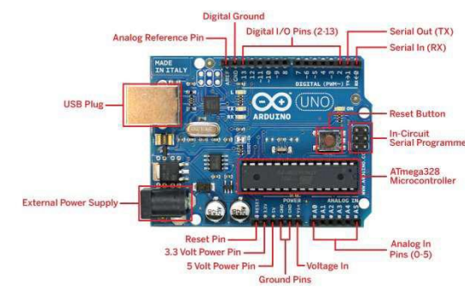

Gambar 4 Arduino Uno

Arduino Uno memiliki kemampuan untuk membaca input dari sensor dan mengontrol output seperti lampu LED dan motor. Inti dari Arduino Uno adalah kemampuannya dalam menyederhanakan proses pemrograman dan penggunaannya, sehingga memungkinkan pemula untuk melakukan proyek-proyek elektronika tanpa perlu memiliki pengetahuan yang mendalam tentang mikrokontroler Protokol komunikasi yang digunakan oleh Arduino Uno meliputi serial, SPI, dan TWI.

|  |  |
| --- | --- |
| Mikrokontroler | ATmega328 |
| Operasi Tegangan | 5 Volt |
| Input Tegangan | 7-12 Volt |
| Pin I/O Digital | 14 |
| Pin Analog | 6 |
| Arus DC tiap pin I/O | 50 mA |
| Arus DC ketika 3.3V | 50 mA |
| Memori flash | Memori flash |
| SRAM | SRAM |

Tabel 3 Spesifikasi Arduino Uno R3

Dengan menggunakan protokol ini, Arduino Uno dapat berkomunikasi dengan perangkat lainnya dan memungkinkan pengembangan aplikasi yang kompleks Selain itu, Arduino Uno juga dilengkapi dengan bootloader yang memungkinkan pengguna untuk meng-upload kode program tanpa menggunakan hardware tambahan (Pelayananpublik.id., 2021).

1. Sensor Suhu DS18B20

Sensor suhu DS18B20 merupakan komponen elektronika yang sangat populer digunakan dalam berbagai aplikasi pengukuran suhu. Berikut adalah tinjauan pustaka lengkap tentang sensor suhu DS18B20. Sensor suhu DS18B20 merupakan komponen elektronika yang memiliki kemampuan tahan air (waterproof) dan sesuai digunakan untuk mengukur suhu pada tempat yang sulit atau basah. Keluaran data sensor ini berupa data digital, sehingga tidak perlu khawatir terhadap degradasi data saat digunakan untuk jarak yang jauh. DS18B20 menyediakan 9 bit hingga 12 bit yang dapat dikonfigurasi data, sehingga beberapa sensor DS18B20 dapat dipasang dalam 1 bus, memungkinkan pembacaan suhu dari berbagai tempat.

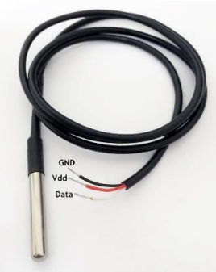

Gambar 5 Sensor DS18B20

Sensor ini menggunakan antarmuka 1-Wire yang hanya membutuhkan 1 pin I/O untuk komunikasi data, sehingga sangat fleksibel dalam penggunaannya. DS18B20 tidak membutuhkan komponen eksternal tambahan selain 1 buah pull-up resistor, artinya hanya menambahkan sebuah sensor yang tersambung dari pin data ke pin Vcc sensor suhu DS18B20 (Muhammad Arman, Bowo Yuli Prasetyo, dan Gio Putra Darmawan, 2022). DS18B20 dapat mengukur suhu antara -55°C hingga 125°C dengan akurasi 0,5°C pada -10°C s.d. +85°C. Kecepatan pendeteksian suhu pada resolusi maksimum kurang dari 750ms. Hal ini membuat sensor ini sangat efektif dalam berbagai aplikasi pengukuran suhu yang memerlukan kecepatan dan akurasi. Selain itu, sensor suhu DS18B20 juga memiliki kelemahan, seperti rentang pengukuran yang biasanya tidak terlalu besar. Namun, kelemahan ini dapat diatasi dengan menggunakan sensor yang memiliki jangkauan pengukuran suhu yang lebih luas, seperti sensor LM35 yang memiliki kecepatan respon yang lebih cepat dan tingkat akurasi lebih besar dibandingkan dengan sensor DS18B20.

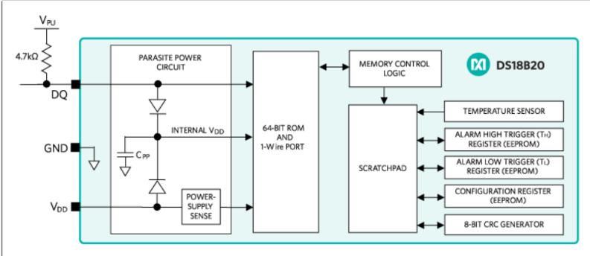

Gambar 6 Diagram DS18B20

Dalam beberapa penelitian, sensor suhu DS18B20 telah digunakan sebagai pendeteksi temperatur tubuh pada berbagai aplikasi medis. Fajar Ahmad Fauzi, misalnya, mengembangkan alat penghitung BPM dengan menambahkan parameter pengukuran suhu menggunakan sensor DS18B20. Hasil penelitian menunjukkan bahwa sistem ini mampu mengukur denyut jantung dan temperatur tubuh manusia dengan akurasi yang tinggi (Fauzi, 2020). Dalam aplikasi geofisika, sensor suhu DS18B20 digunakan untuk mengukur gradien termal pada sisi pengirim dan dikirimkan ke sebuah memori card pada main unit sebagai sisi penerima. Desain portable ini memungkinkan pengukuran yang mudah dan cepat untuk menentukan anomali panas pada kedalaman 1 meter. Dalam keseluruhan, sensor suhu DS18B20 merupakan komponen elektronika yang sangat fleksibel dan efektif dalam berbagai aplikasi pengukuran suhu, terutama dalam kondisi lingkungan yang sulit atau basah. Kecepatan dan akurasi tinggi, serta kemampuan tahan airnya, membuat sensor ini sangat populer digunakan dalam berbagai bidang.

1. LDR (*Light Dependent Resistor*) with module

LDR (Light Dependent Resistor) module adalah sebuah jenis resistor yang peka terhadap cahaya, juga dikenal sebagai fotoresistor atau photocell. LDR ini bekerja dengan mengubah resistansinya berdasarkan intensitas cahaya yang jatuh pada permukaannya. Semakin besar intensitas cahaya, semakin rendah resistansi LDR (Supatmi, 2011). LDR module biasanya terdiri dari LDR, sebuah sirkuit penguat, dan sebuah potensiometer untuk mengatur sensitivitas modul. Modul ini biasanya memiliki tiga pin: VCC (positive power supply), GND (ground), dan pin output analog. Pin output analog memberikan nilai tegangan yang sesuai dengan intensitas cahaya yang dideteksi oleh LDR (Fauzi., 2020)

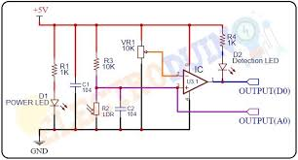

Gambar 7 Diagram Skematik LDR

LDR module sangat umum digunakan dalam berbagai aplikasi, seperti sistem penerangan otomatis, lampu jalan, dan sistem penanaman tanaman otomatis. Mereka juga digunakan dalam robotika untuk mendeteksi sumber cahaya atau mengikuti posisi matahari (Fajar Ahmad Fauzi, 2020). Untuk menggunakan LDR module, Anda perlu menghubungkannya ke mikrokontroler atau perangkat elektronik lain yang dapat membaca nilai output analog dari modul. Anda juga perlu mengkalibrasi modul LDR untuk menerjemahkan nilai output tegangan ke nilai intensitas cahaya yang sesuai. Setelah dikalibrasi, Anda dapat menggunakan modul LDR untuk mengukur intensitas cahaya di lingkungan sekitar dan mengaktifkan atau menonaktifkan fungsi tertentu berdasarkan nilai yang diukur (Muhammad Arman, 2020).

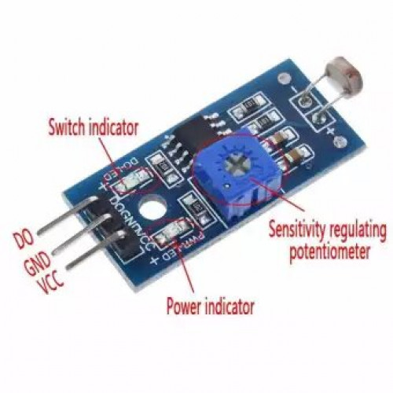

Gambar 8 Sensor LDR Module

LDR module biasanya memiliki tiga pin yang berbeda-beda tergantung pada pabrikan dan modelnya. Oleh karena itu, penting untuk mengacu pada dokumentasi pabrikan untuk informasi lebih lanjut tentang koneksi dan penggunaan modul. Dalam aplikasi robotika, LDR module digunakan untuk mendeteksi intensitas cahaya lingkungan dan memungkinkan robot melakukan berbagai tugas atau perilaku. Contohnya, LDR module dapat digunakan untuk mengikuti sumber cahaya, seperti matahari atau senter, dengan menggunakan nilai output dari modul untuk mengorientasi robot ke arah sumber cahaya (Fauzi., 2020). Dalam keseluruhan, LDR module merupakan komponen elektronika yang sangat fleksibel dan efektif dalam berbagai aplikasi pengukuran cahaya, terutama dalam kondisi lingkungan yang berbeda-beda. Kepekaannya terhadap cahaya dan kemampuan mengubah resistansi berdasarkan intensitas cahaya membuatnya sangat populer digunakan dalam berbagai bidang.

1. Sensor cahaya BH-1750

Sensor cahaya BH1750 merupakan sebuah sensor cahaya lingkungan 16-bit yang berkomunikasi melalui protokol I2C. Dengan kemampuan mengukur kecerahan dalam lux (unit pencahayaan turunan SI), sensor ini dapat mengukur minimal 1 lux dan maksimal 65,535 (Nusabot., Arduino dengan Sensor Cahaya Lingkungan BH1750, 2023).

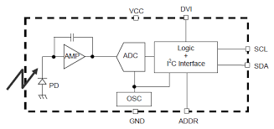

Gambar 9 Diagram Skematik BH-1750

Sensor ini juga memiliki fitur-fitur seperti antarmuka bus I2C, respons spektral sekitar tanggapan mata manusia, konverter digital untuk pencahayaan, dan konsumsi arus rendah dengan fungsi power down (Nusabot., Arduino dengan Sensor Cahaya Lingkungan BH1750, 2023). BH1750 telah digunakan dalam berbagai aplikasi, seperti sistem penerangan otomatis, pengukuran kekeruhan air, dan deteksi pergeseran tanah. Misalnya, dalam penelitian tentang aplikasi lux meter BH1750 sebagai alat ukur kekeruhan air berbasis mikrokontroler, sensor ini digunakan untuk mengukur intensitas cahaya yang dipancarkan oleh cahaya LED dan dipbandingkan dengan turbidimeter (Turbidimeter NTU) untuk menentukan kekeruhan air (UNESA., 2023). Hasil pengukuran menunjukkan bahwa semakin jauh sumber cahaya dari sensor, maka intensitas cahaya yang terukur semakin menurun, membuktikan bahwa besarnya intensitas cahaya yang ditangkap berbanding terbalik terhadap besarnya jarak sumber cahaya terhadap sensor (UNESA., 2023).Selain itu, BH1750 juga digunakan dalam aplikasi pendeteksi longsor berbasis pergeseran tanah. Penelitian ini menggunakan LED biru dengan pipa warna hitam dan mengukur pergeseran tanah dalam satuan milimeter (mm) menggunakan BH1750 dan LED. Hasil kalibrasi menunjukkan bahwa nilai koefisien determinasi (R²) dari hasil uji coba variasi LED dan warna pipa sangat tinggi, sehingga sensor ini dapat digunakan untuk mengukur pergeseran tanah dengan akurasi tinggi (Dwinata., 2023)`.

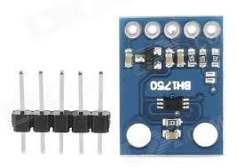

Gambar 10 Sensor BH-1750

Dalam aplikasi lain, BH1750 digunakan bersama dengan sensor jarak ultrasonik HC-SR04 untuk menentukan iluminasi lampu uji dan jarak pada alat eksperimen fotometer berbasis Arduino Uno. Hasil kalibrasi sensor ultrasonik menunjukkan nilai error rata-rata sebesar 1,35% dengan nilai korelasi sebesar 0,9997, sedangkan nilai error rata-rata dari kalibrasi sensor cahaya adalah 3,39% dengan nilai korelasi sebesar 0,9867 (Nusabot., Arduino dengan Sensor Cahaya Lingkungan BH1750, 2023). Dalam keseluruhan, sensor cahaya BH1750 merupakan komponen elektronika yang sangat fleksibel dan efektif dalam berbagai aplikasi pengukuran cahaya, terutama dalam kondisi lingkungan yang berbeda-beda. Kepekaannya terhadap cahaya dan kemampuan mengubah intensitas cahaya berdasarkan jenis warna, gelombang, dan frekuensinya membuatnya sangat populer digunakan dalam berbagai bidang.

1. Sensor pH SEN0161

Sensor pH SEN0161 adalah sebuah alat yang mendeteksi tingkat keasaman dalam suatu cairan dengan menggunakan probe pH yang terdiri dari bahan kaca. Prinsip dasar kerjanya adalah dengan menghitung jumlah elektron dalam sampel, semakin tinggi jumlahnya maka tingkat keasaman juga semakin tinggi, demikian pula sebaliknya. Ini dimungkinkan karena bagian batang pada pH meter mengandung elektrolit yang lemah (Gregoryan., 2019).

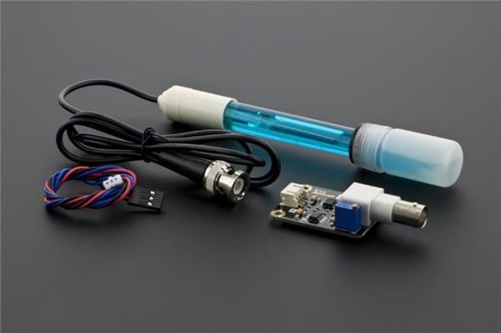

Gambar 11 pH Electrode Sensor

Sensor pH SEN0161 biasanya digunakan untuk mengukur tingkat keasaman air dalam berbagai aplikasi, seperti pengukuran kualitas air utilitas dan air domestik. Penelitian yang dilakukan di Sekolah Tinggi Teknologi Migas Balikpapan menggunakan sensor pH meter SKU SEN0161 untuk mengukur tingkat keasaman air dengan kesalahan 1,65% dan tingkat akurasi 98,35% terhadap alat ukur pH standar (Bambang Sugeng, Sulardi. , 2023).

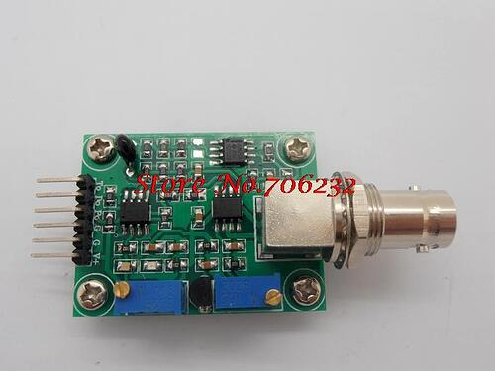

Gambar 12 pH SEN0161

Sensor pH SEN0161 juga digunakan dalam penelitian tentang aplikasi lux meter sebagai alat ukur kekeruhan air berbasis mikrokontroler. Hasil penelitian menunjukkan bahwa pengujian keasaman air dengan alat ukur sensor pH meter SKU SEN0161 dapat digunakan sebagai alternative pengukuran keasaman air disamping pengukuran secara manual dengan kertas lakmus (UNESA., 2023). Dalam aplikasi lain, sensor pH SEN0161 digunakan untuk mengukur derajat keasaman pada suatu waduk atau danau. Untuk nilai pH yang optimal pada budidaya ikan di suatu tambak apung adalah sekitar 6,5-9,0, dan pertumbuhan optimal terjadi pada pH 7-8,5 (Rasmita., 2023). Dalam keseluruhan, sensor pH SEN0161 merupakan komponen elektronika yang sangat fleksibel dan efektif dalam berbagai aplikasi pengukuran keasaman, terutama dalam kondisi lingkungan yang berbeda-beda. Kepekaannya terhadap keasaman dan kemampuan mengubah resistansi berdasarkan tingkat keasaman membuatnya sangat populer digunakan dalam berbagai bidang.

1. Aerator

Aerator adalah sebuah alat penghasil gelembung udara yang digunakan untuk meningkatkan kadar oksigen dalam air. Fungsi utamanya adalah menghasilkan tambahan oksigen pada akuarium, sehingga sangat dibutuhkan khususnya bagi ikan hias air tawar supaya bisa hidup di dalam akuarium.

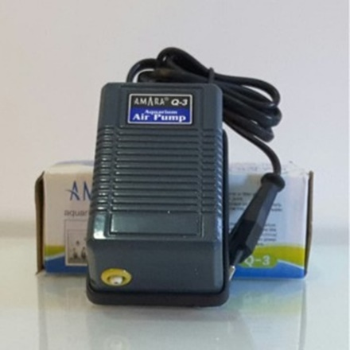

Gambar 13 Aerator

Dalam aplikasi pengolahan limbah cair, aerator digunakan untuk memasukkan oksigen ke dalam air sehingga oksigen terlarut dalam air semakin meningkat. Lokasi pengujian sampel limbah cair tahu dilakukan di Laboratorium Teknik Lingkungan Universitas Islam Negeri Ar-Raniry Banda Aceh, menggunakan aerator sebagai metode pengolahan limbah cair tahu (Maulana., Eektivitas aerasi dengan bubble aerator dalam pengolahan limbah cair tahu , (2020). ). Aerator dirancang dengan menggunakan bahan dasar pipa tee 3/4 x 1/2 dan tutup oli samping metik bekas. Desain aerator ini memungkinkan penambahan oksigen secara efektif, sehingga meningkatkan proses penguraian zat organik di dalam limbah cair tahu (Adilul Maulana, 2020). Selain itu, aerator juga digunakan dalam tambak udang untuk menjaga kandungan oksigen terlarut dalam air. Beragam teknologi telah diterapkan untuk meningkatkan efisiensi aerasi, termasuk penggunaan sumber daya angin sebagai energi terbarukan untuk pengoperasian aerator (Yogyakarta., 2023)Dalam aplikasi akuarium, aerator sangat penting untuk menghasilkan oksigen yang lebih banyak di dalam air. Semakin kecil gelembung oksigen yang dihasilkan, akan semakin cepat oksigen diserap oleh air. Aerator juga menghasilkan arus yang disukai oleh ikan hias, sehingga dapat meningkatkan kualitas hidup ikan di akuarium (Area., Peran Aerator untuk Ikan Hias, 2021). Dalam keseluruhan, aerator merupakan komponen yang sangat fleksibel dan efektif dalam berbagai aplikasi penghasilan oksigen, terutama dalam kondisi lingkungan yang berbeda-beda. Kepekaannya terhadap penambahan oksigen dan kemampuan meningkatkan kadar oksigen dalam air membuatnya sangat populer digunakan dalam berbagai bidang.

1. Modul Relay 1 Channel

Modul Relay 1 Channel adalah sebuah modul yang dirancang untuk mengendalikan perangkat listrik dengan daya yang besar menggunakan prinsip elektromagnetik. Modul ini dapat dihubungkan dengan mikrokontroler seperti Arduino untuk mengendalikan beban-beban listrik dengan efisiensi tinggi (Store., 2023). Modul ini dilengkapi dengan rangkaian input isolated, sehingga lebih aman digunakan untuk mikrokontroler dan dapat menghantarkan tegangan listrik yang lebih tinggi dengan arus yang kecil (Dwinata., 2023)

|  |  |
| --- | --- |
| Maximum Load | AC 250V/10A, DC 30V/10A |
| Trigger Current | 5mA ( |
| Working Voltage | 5V |
| Terminal | COM (Common), NC (Normally Closed), dan NO (Normally Open) |

Tabel 4 Spesifikasi Relay 1 Channel

Modul Relay 1 Channel juga dapat digunakan dalam berbagai aplikasi, seperti pengendalian pompa air berdasarkan masukan data dari sensor. Pada penelitian yang dilakukan, relay digunakan untuk menhidupkan dan mematikan pompa air dengan menggunakan mikrokontroler sebagai pengendali (Yudha., 2021). Dalam aplikasi lain, Modul Relay 1 Channel digunakan dalam sistem otomatisasi industri. Misalnya, dalam penggunaan sistem otomatisasi di pabrik, modul relay digunakan untuk mengendalikan berbagai peralatan mesin dengan efisiensi tinggi dan keamanan yang tinggi (Area., Peran Aerator untuk Ikan Hias, 2021).

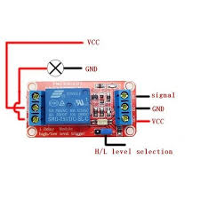

Gambar 14 relay 1 channel

Dalam keseluruhan, Modul Relay 1 Channel merupakan komponen elektronika yang sangat fleksibel dan efektif dalam berbagai aplikasi pengendalian listrik, terutama dalam kondisi lingkungan yang berbeda-beda. Kepekaannya terhadap perintah mikrokontroler dan kemampuan menghantarkan tegangan listrik yang lebih tinggi dengan arus yang kecil membuatnya sangat populer digunakan dalam berbagai bidang.

1. logic IB converter

Logic IB converter merupakan perangkat yang sangat penting dalam berbagai aplikasi elektronika modern, terutama dalam menghubungkan perangkat dengan logika yang berbeda. Perangkat ini dirancang untuk mengkonversi sinyal logika antara sistem yang berbeda, seperti 3.3V dan 5V, sehingga memungkinkan penggunaan perangkat dengan logika yang berbeda tanpa perlu mengubah arus utama (Corporation., 2023).

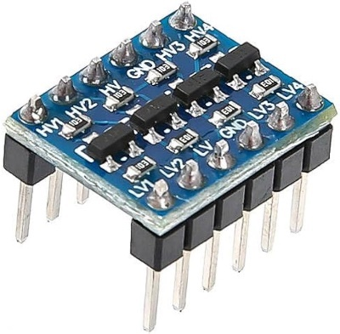

Gambar 15 Logic IB Converter

Contohnya, dalam aplikasi penggunaan Raspberry Pi yang beroperasi pada 3.3V, logic IB converter dapat digunakan untuk mengkonversi sinyal logika ke 5V untuk mengendalikan perangkat lain seperti WS2812 LED controller (SparkFun., 2023). Logic IB converter juga dilengkapi dengan fitur-fitur yang memungkinkan penggunaan yang lebih fleksibel. Misalnya, perangkat ini dapat dihubungkan dengan berbagai jenis perangkat, seperti mikrokontroler dan sensor, dan dapat mengkonversi sinyal logika dengan kecepatan tinggi tanpa gangguan (Corporation., 2023). Selain itu, perangkat ini juga dilengkapi dengan jumper-plug selectable mode of I/O addressing, sehingga memungkinkan pengguna untuk mengkonfigurasi perangkat dengan mudah (Corporation., 2023). Dalam aplikasi pendidikan, penggunaan logic IB converter dapat dipelajari sebagai bagian dari kurikulum elektronika dan desain sistem. Misalnya, dalam suatu proyek laboratorium, siswa dapat mempelajari cara mengintegrasikan logic IB converter ke dalam desain sistem yang lebih kompleks. Mereka dapat memahami bagaimana perangkat ini bekerja dan cara mengkonversi sinyal logika antara sistem yang berbeda (UKSW., 2021). Dalam keseluruhan, logic IB converter merupakan perangkat yang sangat fleksibel dan efektif dalam berbagai aplikasi penggunaan logika, terutama dalam kondisi lingkungan yang berbeda-beda. Kepekaannya terhadap perangkat yang berbeda dan kemampuan mengkonversi sinyal logika dengan kecepatan tinggi membuatnya sangat populer digunakan dalam berbagai bidang.

1. SMD LED 5V

SMD LED 5V merupakan jenis LED yang dirancang untuk beroperasi pada tegangan 5V, membuatnya sangat sesuai digunakan dalam berbagai aplikasi elektronika modern. LED ini memiliki karakteristik listrik dan optik yang dioptimalkan untuk arus maju tipikal 20mA, memastikan operasi yang efisien dan stabil (Partsbox, 2023). SMD LED ini juga memiliki sudut pandang lebar 130 derajat, yang memberikan fleksibilitas dalam desain dan aplikasi, serta rentang tegangan maju 2.0 hingga 2.4 volt (PartsBox., 2023).

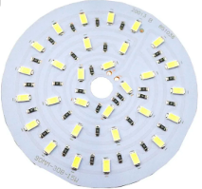

Gambar 16 SMD LED 5V

SMD LED 5V tersedia dalam berbagai warna, intensitas, dan ukuran untuk memenuhi aplikasi yang berbeda. Misalnya, LED SMD merah dengan panjang gelombang puncak 639nm sangat sesuai digunakan dalam aplikasi yang memerlukan cahaya merah dengan intensitas tinggi (PartsBox., 2023). Faktor-faktor seperti warna, intensitas cahaya, sudut pandang, dan tegangan maju sangat penting untuk memilih SMD LED yang sesuai dengan aplikasi spesifik. Panjang gelombang puncak dan dominan memberikan informasi tentang warna cahaya yang dipancarkan, yang sangat penting untuk aplikasi yang memerlukan karakteristik warna tertentu (Partsbox, 2023). Dalam aplikasi penggunaan Arduino, SMD LED 5V dapat digunakan dengan mudah menggunakan perpustakaan BH1750test. Kode contoh dari perpustakaan ini hanya membaca cahaya sekitar dalam lux dan menampilkan nilai-nilai pada Serial Monitor (Nusabot., Arduino dengan Sensor Cahaya Lingkungan BH1750, 2023)Perpustakaan ini juga menyediakan contoh-contoh lain yang perlu ditelusuri untuk penggunaan SMD LED dalam berbagai aplikasi. Dalam keseluruhan, SMD LED 5V merupakan komponen elektronika yang sangat fleksibel dan efektif dalam berbagai aplikasi penggunaan cahaya, terutama dalam kondisi lingkungan yang berbeda-beda. Kepekaannya terhadap parameter listrik dan optiknya, serta kemampuan menghantarkan cahaya dengan intensitas tinggi membuatnya sangat populer digunakan dalam berbagai bidang.

# BAB III MATERI DAN METODE

Penelitian ini dilaksanakan dari bulan Agustus – September 2024 dilakukan di lokasi Jl. Waru Timur Dalam III No. 5, Kota Semarang, di ruang penelitian yang didedikasikan untuk pembuatan Fotobioreaktor, pembuatan prototipe dan pengujian sensor yang meliputi uji sistem monitoring, dan uji galat. Pengumpulan data dilakukan di Jl. Nias No. 4, Kota Semarang, sebagai ruang penelitian yang didedikasikan sebagai tempat pembuatan sistem IoT.

1. Materi

Bahan yang digunakan dalam pembuatan fotobioreaktor terdiri dari Starter spirulina plantesis 250ml, baking soda, pupuk/*nutrient* spirulina, garam krosok, aquades, dan toples berukuran 3 liter. Alat yang diperlukan untuk merancang fotobioreaktor terdiri dari berbagai sensor seperti sensor suhu DS18B20, sensor cahaya BH1750, sensor pH, logic IB converter, LED, relay, aerator, dan sensor kekeruhan (LDR). Bahan yang mendukung dalam perakitan sistem sensor monitoring adalah tang long nose, tang pengupas kabel, tang potong, gunting, kabel jumper Male-Male, kabel jumper Female-Female, kabel jumper Male-Female, *Breadboard* (Papan Roti), laptop yang digunakan sebagai uploader program, dan sebuah *holder* untuk menahan LED yang digunakan untuk menguji kekeruhan Spirulina. *Software* yang digunakan untuk membuat sistem monitoring ini terdiri dari MIT APP Inventor dan Arduino IDE.

1. Metode

Metode penelitian ini terdiri dari Analisa Seluruh Kebutuhan, perancangan sistem, pengujian sistem, analisis hasil. Adapun tahapan-tahapan yang dilakukan dalam penelitian ini dapat dilihat pada gambar 17.

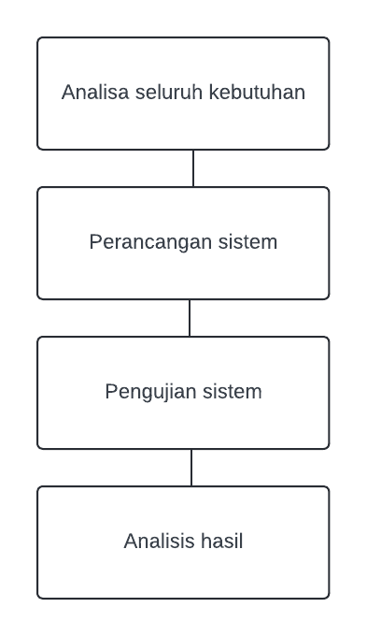

Gambar 17 Alur Penelitian

1. Analisa Seluruh Kebutuhan

Pada tahapan ini dilakukan analisis kebutuhan sistem yang akan dibangun dengan melakukan proses pengumpulan data menggunakan teknik Kajian Literatur Penelitian ini termasuk jenis penelitian kajian literatur dengan mencari referensi teori yang relevan dengan kasus atau permasalahan yang ditemukan. Menurut Creswell, John. W. menyatakan bahwa Kajian literatur adalah ringkasan tertulis mengenai artikel dari jurnal, buku, dan dokumen lain yang mendeskripsikan teori serta informasi baik masa lalu maupun saat ini mengorganisasikan pustaka ke dalam topik dan dokumen yang dibutuhkan. (Creswell, 2014). Data yang terkumpul akan dianalisis meliputi proses pembuatan kultur spirulina, analisis medium kultivasi, analisis kebutuhan sensor.

1. Perancangan Sistem

Pada tahap ini, proses dilakukan pemodelan keseuruhan sistem, dan perancangan antarmuka. Pembangunan sistem IoT dilakukan dengan menggunakan MIT APP Inventor untuk membuat tampilan dari data – data yang dikirim oleh ESP 01 secara nirkabel dan bahasa C++ untuk mengolah proses di mikrokontroler. Dilanjutkan dengan pemasangan sensor-sensor, ini dapat dilihat pada gambar.

1. Pengujian Sistem

Pada tahapan pengujian sistem ini, dilakukan dengan mencoba rancanagan sistem yang sudah jadi pada tahapan sebelumnya, untuk mengetahui bila terdapat permasalahan saat prototipe yang sudah dibuat (*Trial and Eror*) khususnya pada galat sensor yang digunakan.

1. Analisis Hasil

Tahap analisis Hasil adalah menganalisa tentang sistem yang sudah dibangun. Pada peneltian ini dianalisa bagaimana pengaruh sistem monitoring pada perkembangan tanaman spirulina.

# BAB IV ISI

1. Analisis Cara Kultivasi Spirulina

Pada tahapan Studi Literatur yang sudah dilakukan penulis, kultivasi spirulina dilakukan dengan media air laut, hal tersebut dikarenakan lebih tingginya kadar Ca, Mg dan P pada S. platensis media budidaya air laut sejalan dengan kandungan abunya yang juga lebih tinggi dibandingkan media air tawar. (Nurfitri Ekantari, 2016). Parameter yang di jaga pada kondisi stabil yaitu suhu 25 – 270C, pH 7 - 8 dan salinitas 16 - 21 karena mempengaruhi pertumbuhan dari spirulina platensis. Sedangkan media pupuk yang dipakai pupuk formula walne yang sudah umum dipilih masyarakat dalam kultur Spirulina sp. adalah jenis PA (Pro Analisis) yang sudah distandarkan seperti pupuk Walne. Hasil penelitian menunjukkan bahwa perlakuan dengan media kultur Walne memiliki kandungan protein tertinggi, yakni 67,58 ± 0,12%, yang diduga disebabkan oleh tingginya konsentrasi Nitrogen dari sodium nitrate (NaNO3) dalam media tersebut. Selain itu, media Walne juga menghasilkan kandungan air terendah, sekitar 9,25 ± 0,22%. (Nurfitri Ekantari, 2016).

Kemudian, atas dasar pencarian literatur yang penulis lakukan, kami menggunakan air aquades dengan diberi garam krosok sebagai pengganti air laut untuk tempat Spirulina berkembangbiak. Lalu, menjaga suhu,salinitas, dan pH dengan menggunakan baking soda, serta memberikan pupuk Walne yang kami dapatkan dari Toko Online sebanyak

1. Analisis Medium Kultivasi

Pada penelitian ini kolam pembudidayaan Spirulina akam menggunakan sebuah toples berukuran diameter 10cm dan tinggi toples 20cm yang akan diletakan disebuah ruangan khusus berukuran ± 2,5m x 2,5m. Ketinggian air akan diatur setinggi 12cm karena mempertimbangkan volume air sebanyak 3 Liter dan faktor terbuangnya air akibat aerasi. Gambar media pertumbuhan Spirulina dapat dilihat pada gambar

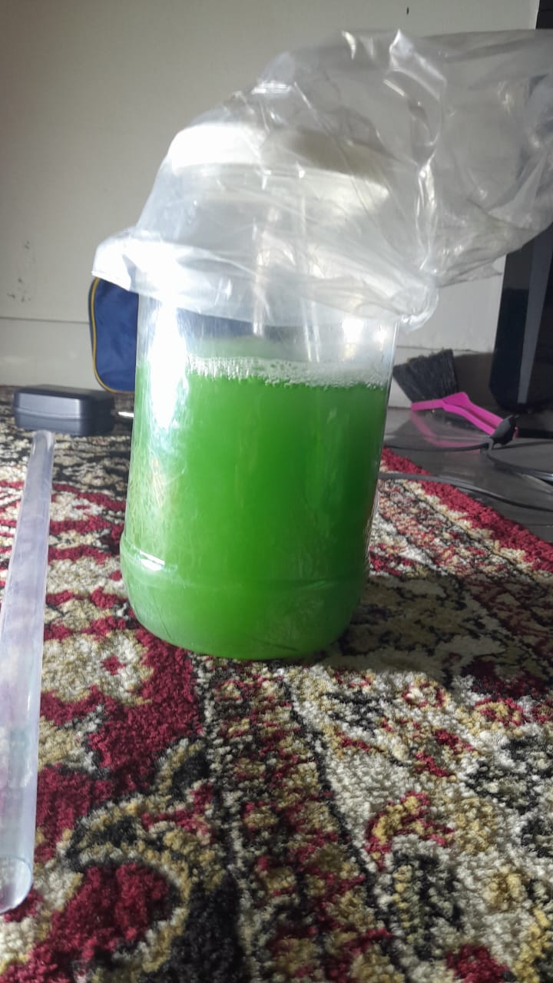

Gambar 18 Medium Kultivasi

1. Pemodelan Keseluruhan Sistem

Dapat dilihat prototype 3D sistem Fotobioreaktor secara virtual yang dirancang untuk pelaksanaan penelitian ini adalah sebagai berikut.

`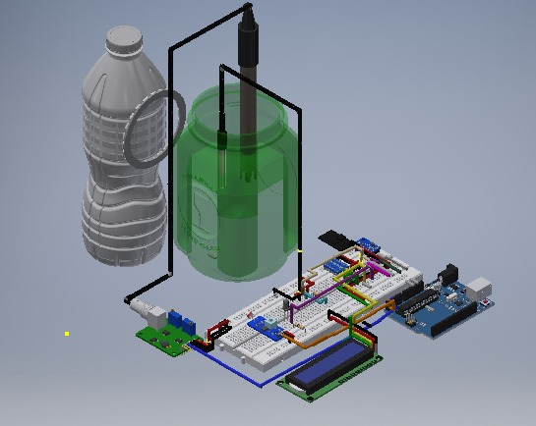

Gambar 19 3D Circuit

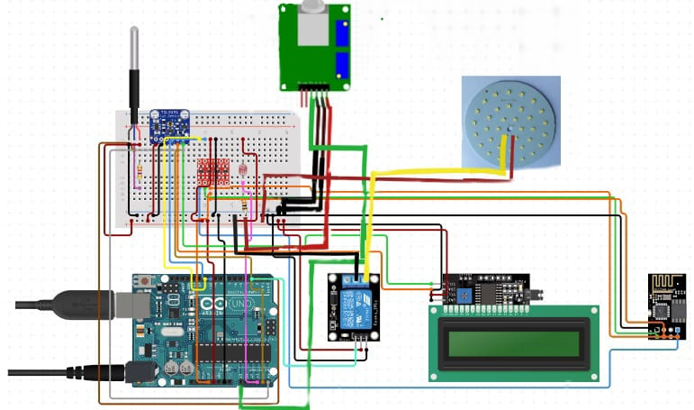

Gambar 20 2D Circuit

1. Pemodelan Arsitektur Sistem

Berikut ini adalah diagram yang menunjukkan arsitektur sistem pemantauan dan pengendalian Fotobioreaktor untuk pembudidayaan mikroalga Spirulina. Data dari sensor diproses oleh mikrokontroler (Arduino Uno) dan dikirimkan melalui modul ESP ke internet untuk pemantauan jarak jauh dan LCD I2C untuk pemantauan secara langsung. Relay digunakan untuk mengatur perangkat pembudidayaan seperti aerator dan lampu berdasarkan data yang diterima. Sistem ini juga terhubung dengan aplikasi MIT App Inventor untuk mengirimkan notifikasi kepada pengguna mengenai kondisi pertumbuhan Spirulina, sehingga memudahkan pengendalian dan intervensi yang diperlukan.

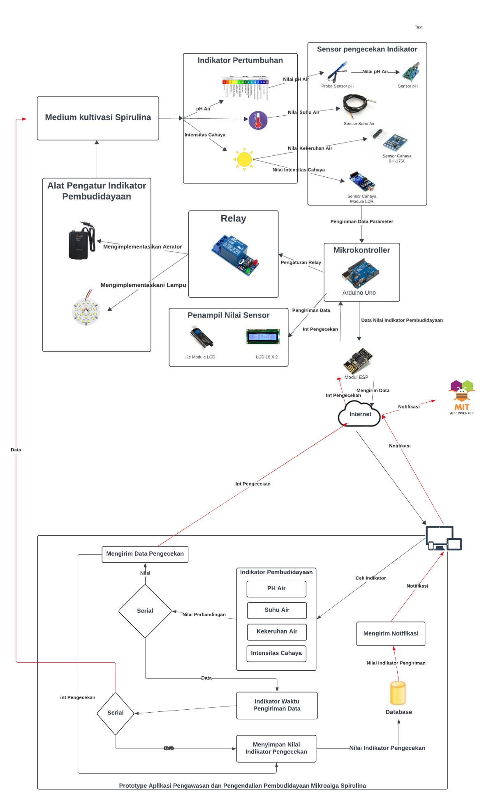

Gambar 21 Sistem Kerja Monitorin

1. Perancangan Antarmuka

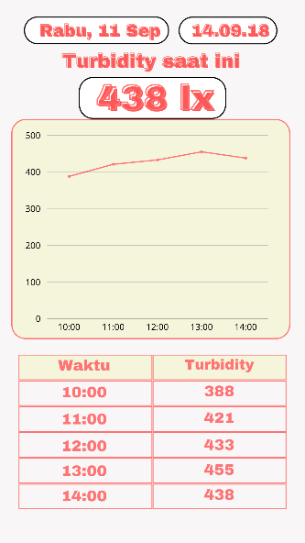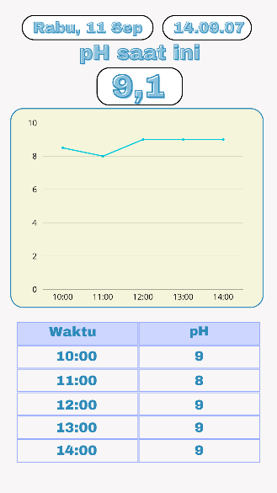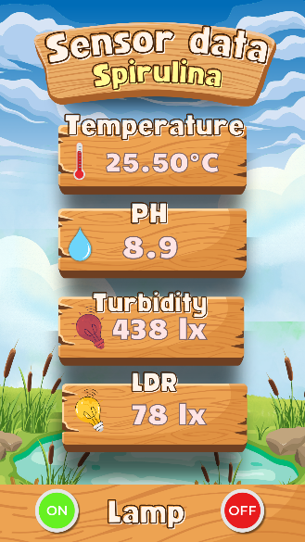Perancangan antarmuka, juga dikenal sebagai interface, adalah desain dari tampilan sistem yang akan dibangun. Tujuan dari desain ini adalah untuk memberi ide tentang bagaimana membuat tampilan antarmuka atau interface pada sistem yang akan dibangun. Perancangan berand dapat dilihat pada gambar 22, gambar 23, gambar 24, gambar 25, gambar 26, dan antarmuka laporan seluruh sensor.

Gambar 22 Halaman Turbidity

Gambar 23 Halaman pH

Gambar 24 Halaman Utama

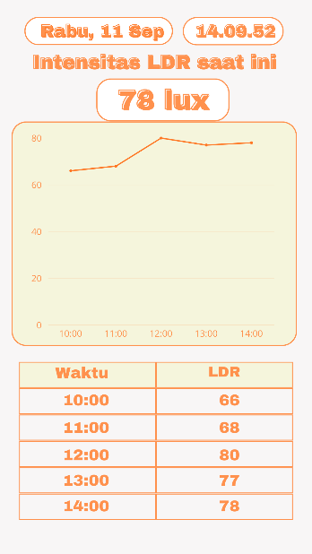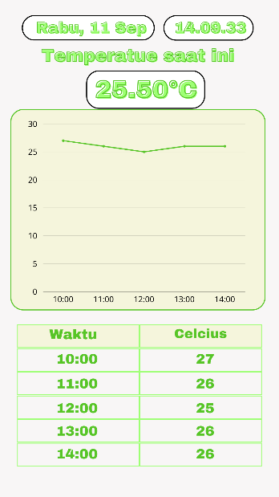

Gambar 25 Halaman lampu LDR

Gambar 26 Halaman Temperature

1. Pengujian Sensor

Berdasarkan hasil dari pengujian, nilai rata rata persentase kesalahan pada sensor pH adalah sebesar 0,024158% atau jika dibulatkan menjadi 0,024% , nilai rata-rata persentase kesalahan pada sensor suhu adalah sebesar 0,0049998% atau jika dibulatkan menjadi 0,005% ,nilai rata-rata persentase kesalahan pada sensor ultrasonik adalah sebesar 0,07188% atau jika dibulatkan menjadi 0,072% , dan nilai rata-rata persentase kesalahan pada sensor intensitas cahaya adalah sebesar 0,01164107% atau jika dibulatkan menjadi 0,012%. Angka tersebut menunjukan pembacaan sensor tidak melebihi batas toleransi masing-masing alat ukur konvensional.

1. Analisis Hasil

|  |  |
| --- | --- |
| ***Strength***  - Fotobioreaktor didukung oleh sistem IoT (*internet of Things*) sehingga meminimalisir proses budidaya secara manual.  - Pemantauan & pengendalian spirulina secara optimal dan real-time.  - Sistem Fotobioreaktor dapat terkoneksi langsung melalui perangkat android. | ***Weakness***  - kekeruhan air dideteksi relatif memiliki sensitifitas yang lebih rendah melalui sensor LDR, sehingga kedepannya perlu dilakukan penelitian lebih lanjut untuk pemgukuran kekeruhan yang lebih sensitif. |
| ***Opportunity***  - Memiliki potensi menjadi inovasi budidaya mikroalgae di masa depan  - Berpotensi diproduksi massal dalam skala besar maupun kecil.  - Efisiensi produksi Spirulina dapat dikembangkan dari awalnya mikrocontroler menjadi perangkat skala industri | ***Threat***  Dari segi system untuk penyesuaian pH masih dilakukan secara manual, sehingga kedepannya perlu riset mendalam tentang teknologi yang dapat menyesuaikan pH ketika sensor pH mendeteksi ketidak kesesuaian pH yang diperlukan spirulina dari fotobioreaktor. |

Tabel 5 SWOT

# BAB V SIMPULAN DAN SARAN

1. Simpulan

Berdasarkan fakta, data, dan hasil penelitian yang telah dilakukan ini, beberapa hal yang dapat disimpulkan penulis antara lain:

1. Spirulina sp. merupakan mikroalga yang kaya akan manfaat salah satunya berpotensi menjadi sumber protein bagi makhluk hidup. Spirulina mampu membawa keuntungan dalam segi kesehatan maupun ekonomi, namun pembudidayaan dengan metode manual kurang efesien sehingga pembudidayaan spirulina diperlukan inovasi teknologi.
2. Berdasarkan hasil analisis, perbandingan efesiensi budidaya pada media kolam tebuka (open poun) dengan teknologi fotobioreaktor berbasis Internet of Things (IoT) dapat disimpulkan bahwa Fotobioreaktor berbasis IoT ini lebih unggul dalam menghasilkan keuntungan dalam hal efisiensi fotosintesis dan kontrol parameter yang optimal secara real-time.
3. Saran

Salah satu saran untuk penelitian selanjutnya adalah mengembangkan metode yang awalnya harus menggunakan microcontroller dasar berskala kecil. Dengan demikian, metode ini dapat dikembangkan untuk industri skala besar dan bermanfaat bagi masyarakat umum.

# DAFTAR PUSTAKA

(, P. (2023). LTST-C191KRKT: LED SMD, Merah, 639nm, 2.0-2.4V, Sudut Pandang Lebar 130 Derajat. *PartsBox*.

., N. (. (2023). Arduino dengan Sensor Cahaya Lingkungan BH1750. *Nusabot*.

al., L. e. (2000).

Area., B. U. (2021). Peran Aerator untuk Ikan Hias. *. BAMAI Universitas Medan Area*.

Area., B. U. (2021). Peran Aerator untuk Ikan Hias. *BAMAI Universitas Medan Area.*

Aspuru, M. F. (2020). Tinjauan Pustaka. *Elibrary Unikom.*, 18-27.

Bambang Sugeng, Sulardi. ( (2023)). UJI KEASAMAN AIR DENGAN ALAT SENSOR pH DI STT MIGAS BALIKPAPAN. *Jurnal Kacapuri*.

Bambang Sugeng, Sulardi. . (2023). UJI KEASAMAN AIR DENGAN ALAT SENSOR pH DI STT MIGAS BALIKPAPAN. *Jurnal Kacapuri*.

Borowitzka, M. A. (1999). Large-scale algal culture systems. *Biotechnology Advances*, 17**(2), 107-120.

Chisti, Y. (2007). Biodiesel from microalgae. *Biotechnology Advances*, 25(3), 294-306.

Ciferri, O. (1983). Spirulina, the edible microorganism. *Microbiological Reviews*, 47(2), 231-245.

Corporation., C. C. (2023). IB Series - Synchro Resolver LVDT Converter Cards. *Computer Conversions Corporation*.

Creswell, J. W. (2014). *Penelitian Kualitatif & Desain Riset.* Yogyakarta: Pustaka Pelajar.

digilib. (2022). Spirulina sp. *Unila*, BAB II.

Dwinata., F. I. (2023). Aplikasi Sensor Cahaya BH1750 Sebagai Sistem Pendeteksi Longsor Berbasis Pergeseran Tanah. *Repository Itera.*

Elektro, R. d. (2020). Rancang Bangun Sistem Penyiraman Tanaman Secara Otomatis Menggunakan Sensor Suhu LM35 Berbasis Mikrokontroler ATMega8535. *tinjauan pustaka*.

Fathoni, M. F. (2022). SISTEM MONITORING PERTUMBUHAN TANAMAN SPIRULINA.

Fauzi, F. A. (2020).

Fauzi., F. A. (2020). Pengembangan Alat Penghitung BPM dengan Menggunakan Sensor Suhu DS18B20 dan Sensor Cahaya LDR. *UMY Repository*.

Gregoryan. (2019). Sensor pH SEN0161. *Repository Teknokrat.*

Hariyati, R. (2008). Pertumbuhan dan Biomassa Spirulina sp dalam Skala Laboratoris. *BIOMA, Juni 2008 ISSN: 1410-8801*, 19-22.

Hilda Farida1*), P. S. (2019). Outdoor Closed System of Algal Mass Culture: In Sight of . *Reaktor, Vol. 19 No. 2, June Year 2019, pp. 54-61*, 54-61.

Hoseini, S., Khosravi-Darani, K., & Mozafari, M. (2013). Nutritional and Medical Applications of Spirulina Microalgae. *igenta connect*, Mini Reviews in Medicinal Chemistry, Volume 13, Number 8.

João Reboleira, R. F. (2019). Spirulina. *ScienceDirest*, Chapter 3.39.

Kabinawa, I. N. (2006). *Kementrian Agama Republik Indonesia.*

Kamaludin, M. &. (2022). Pengembangan Budidaya Spirulina di Indonesia: Tantangan dan Prospek. *Jurnal Ilmu-Ilmu Hayati*, 23(1), 1-10.

Maulana., A. ((2020). ). Eektivitas aerasi dengan bubble aerator dalam pengolahan limbah cair tahu . *Repository Ar-Raniry.*

Maulana., A. (2020). EFEKTIVITAS AERASI DENGAN BUBBLE AERATOR DALAM PENGELOLAAN LIMBAH CAIR TAHU. *Repository Ar-Raniry.*

Maulana., A. (2020). EFEKTIVITAS AERASI DENGAN BUBBLE AERATOR DALAM PENGELOLAAN LIMBAH CAIR TAHU. *Repository Ar-Raniry*.

Maulana., A. (2020). EFEKTIVITAS AERASI DENGAN BUBBLE AERATOR DALAM PENGELOLAAN LIMBAH CAIR TAHU. *Repository Ar-Raniry*.

Muhammad Arman, B. Y. (2020). ANALISIS PERBANDINGAN KINERJA SENSOR SUHU DS18B20, LM 35, DAN PT100. *Repository UIN Jakarta*.

Nurfitri Ekantari, Y. M. (2016). Pengaruh Media Budidaya Menggunakan Air Laut dan Air Tawar terhadap Sifat . *AGRITECH, Vol. 37, No. 2*, 173-2182.

Nusabot. (2023). Arduino dengan Sensor Cahaya Lingkungan BH1750. *Nusabot*.

Nusabot. (2023). Arduino dengan Sensor Cahaya Lingkungan BH1750. *Nusabot.*

Partsbox. (2023). LTST-C191KRKT: LED SMD, Merah, 639nm, 2.0-2.4V, Sudut Pandang Lebar 130 Derajat. *PartsBox*.

PartsBox. (2023). LTST-C191KRKT: LED SMD, Merah, 639nm, 2.0-2.4V, Sudut Pandang Lebar 130 Derajat. *PartsBox*.

Pelayananpublik.id. (2021). Apa Itu Arduino Uno, Spesifikasi, Fungsi Hingga Contoh Projectnya. .

Purbo Suwandono¹*, G. P. (2021). Pengembangan UKM dalam Bidang Pertanian Mikroalga (Spirulina) di Daerah Urban Berbasis Internet of Things (IoT) . *JAST : Jurnal Aplikasi Sains dan Teknologi, 5(2)*, 138-147.

Rasmita., N. (2023). Elibrary Unikom. *Repository Unikom.*

Rudi. (2014).

SparkFun. (2023). Logic Level Converter - Bi-Directional - BOB-12009. *SparkFun.*

Store., D. (2023). Relay Module 1 Channel 5V KY-019. *Digiware Store.*

Supatmi, S. (2011). Sensor Cahaya LDR dalam Sistem Penerangan Otomatis. *Elibrary Unikom*.

Tomaselli, L. ( 1997). Spirulina platensis: A review of its nutritional and health benefits. *Journal of Applied Phycology*, 9(5), 499-507.

UKSW., R. (2021). Dasar teori. *Repository UKSW.*

UNESA., E. (2023). Rancang Bangun Aplikasi Lux Meter BH1750 sebagai Alat Ukur Kekeruhan Air Berbasis Mikrokontroler. *Ejurnal UNESA*.

Widawati et al., D. S. (2022). Pengaruh pertumbuhan Spirulina platensis terhadap kandungan pigmen beda salinitas. *Journal of Marine Research, 11(1)*, 61-70.

Yogyakarta., F. T. (2023). Inovasi Teknologi Aerator Berbasis Energi Hybrid pada Tambak Udang. *Fakultas Teknik Universitas Negeri Yogyakarta*.

Yudha. (2021). DASAR TEORI. *Repository Teknokrat.*